Εκφώνηση της άσκησης 1
Άσκηση 1 – Σύστημα Οδικής Βοήθειας
Η εταιρεία οδικής βοήθειας «Κένταυρος» ζητάει να αναπτυχθεί ένα σύστημα λογισμικού που θα εξυπηρετεί τις ανάγκες αντιμετώπισης των περιστατικών των συνδρομητών της. Οι βασικές ανάγκες της εταιρείας περιγράφονται στην συνέχεια ως οι κύριες απαιτήσεις της από το σύστημα λογισμικού.
Νο | Απαίτηση
R1 | Το σύστημα επιτρέπει σε υποψήφιους συνδρομητές, να εγγραφούν στο σύστημα ανά πάσα στιγμή δημιουργώντας λογαριασμό μέσω του website της εταιρίας κάνοντας κλικ σε κατάλληλο σύνδεσμο. Κατά τη δημιουργία δίνουν μόνο κάποια προσωπικά στοιχεία, όπως όνομα, τηλέφωνο, email, όνομα χρήστη και κωδικό (δύο φορές). Επίσης συμπληρώνουν κάποιο captcha για να διαπιστωθεί πως όντως εγγράφεται άνθρωπος. Αφού εγγραφούν μπορούν να συνδεθούν με το σύστημα για να διαχειριστούν το πλήρες προφίλ τους.
R2 | Ένας μη συνδρομητής (μη εγγεγραμμένος), αφού εισάγει τα στοιχεία του οχήματός του, μπορεί να κάνει εκτίμηση του κόστους για εξαμηνιαία ή ετήσια συνδρομή οδικής βοήθειας. Στη συνέχεια, αν επιθυμεί, μπορεί να εγγραφεί στο σύστημα ως συνδρομητής και να πληρώσει μέσω κάρτας το ποσό που του έχει εκτιμηθεί.
R3 | Ένας συνδρομητής, ή μη συνδρομητής, μπορεί να καλεί στο κέντρο Οδικής Βοήθειας για εξυπηρέτηση όταν του παρουσιασθεί πρόβλημα. Ο συνδρομητής μπορεί επίσης να ανανεώσει την συνδρομή του τηλεφωνικά ή μέσα από το σύστημα, μετά από εκτίμηση του κόστους της.
R4 | Ο υπάλληλος του κέντρου Οδικής Βοήθειας αναλαμβάνει τη διαχείριση προβλημάτων και ελέγχει στο σύστημα αν πρόκειται για συνδρομητή ή μη συνδρομητή και αναζητά τον πλησιέστερο σταθμό Οδικής Βοήθειας, από τους τρεις που διαθέτει περιμετρικά της πόλης η εταιρεία, όπου και ενημερώνει για το περιστατικό. Στη συνέχεια, ο υπάλληλος καταχωρεί το περιστατικό.
R5 | Ο κάθε σταθμός Οδικής Βοήθειας διαθέτει 2 φορτηγά μεταφοράς οχημάτων. Το κάθε φορτηγό μπορεί να μεταφέρει μέχρι 2 ΙΧ, 4 δίκυκλα, ή ένα όχημα και 2 δίκυκλα. Διαθέτει επίσης και 2 μηχανοκίνητα δίκυκλα για επί τόπου αντιμετώπιση απλών προβλημάτων.
R6 | Ο τεχνικός του φορτηγού μεταφοράς είναι εξουσιοδοτημένος να εξετάσει τις λεπτομέρειες του συμβάντος, να διορθώσει επί τόπου το πρόβλημα αν είναι εφικτό, να μεταφέρει το όχημα, αφού αναζητήσει το συνεργείο που του υποδεικνύει ο συνδρομητής.
R7 | Ο δικυκλιστής τεχνικός είναι εξουσιοδοτημένος να εξετάσει τις λεπτομέρειες του συμβάντος, να διορθώσει επί τόπου το πρόβλημα αν είναι εφικτό και εάν όχι να καλέσει ένα φορτηγό μεταφοράς.

Επιχειρησιακοί κανόνες:
- Στην περίπτωση που ένας συνδρομητής καλεί για δεύτερο περιστατικό εντός επτά ημερών ο συνδρομητής επιβαρύνεται με επιπλέον 20€.
- Στην περίπτωση που ένας μη συνδρομητής καλεί για περιστατικό, αυτός υποχρεώνεται σε εγγραφή και επιβαρύνεται επιπλέον με 70€ στο κόστος της συνδρομής.

Ερώτημα Α – Διάγραμμα Κλάσεων (Εννοιολογικό Μοντέλο)
Να σχεδιάσετε το διάγραμμα κλάσεων (εννοιολογικό μοντέλο) του συστήματος που αντιστοιχεί στην πιο πάνω εκφώνηση. Όπου απαιτείται, να κάνετε τις αναγκαίες παραδοχές ώστε το διάγραμμα να είναι όσο το δυνατόν πλήρες. Να τεκμηριώσετε τις επιλογές σας.
Απάντηση

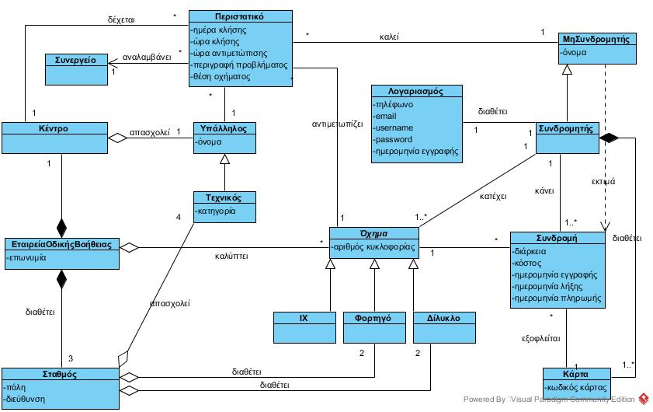

Εικόνα: Το Εννοιολογικό μοντέλο

Απαίτηση | Αιτιολόγηση
R1 | Η κλάση ΜηΣυνδρομητής υλοποιεί την απαίτηση «Το σύστημα επιτρέπει σε υποψήφιους συνδρομητές, να εγγραφούν στο σύστημα ανά πάσα στιγμή δημιουργώντας λογαριασμό» για την δημιουργία Λογαριασμού στο σύστημα, μέσω εγγραφής, για κάθε υποψήφιο συνδρομητή.  Η σχέση μεταξύ ΜηΣυνδρομητής και Συνδρομή – σχέση χρήσης - υλοποιεί την απαίτηση για σύνδεση απλής χρήσης και όχι διατηρήσιμης γνώσης μεταξύ των δύο εννοιολογικών κλάσεων.  Η απαίτηση της συμπλήρωσης του CAPTCHA για να επιβεβαιωθεί πως εγγράφεται άνθρωπος, δεν χρειάζεται να απεικονισθεί στο εννοιολογικό διάγραμμα γιατί αποτελεί τεχνική λεπτομέρεια υλοποίησης.
R2 | Οι κλάσεις Συνδρομητής – Οχημα προκύπτουν από την απαίτηση «Ένας μη συνδρομητής (μη εγγεγραμμένος), αφού εισάγει τα στοιχεία του οχήματός του». Εναλλακτικά, θα μπορούσε και ο ΜηΣυνδρομητής να συσχετιστεί με το όχημα, αλλά θεωρούμε ότι μια τέτοια σχέση θα αποτελούσε πλεονασμό, ενώ αυτό που έχει ενδιαφέρον για την εταιρεία είναι να διατηρηθεί η γνώση μεταξύ Συνδρομητή και Οχήματος.  Η σχέση κληρονομικότητας μεταξύ ΜηΣυνδρομητής – Συνδρομητής υλοποιεί την απαίτηση της μετατροπής του ΜηΣυνδρομητή σε Συνδρομητή, μετά την εγγραφή του.  Ο Συνδρομητής μπορεί πλέον να κάνει Συνδρομή την οποία πληρώνει μέσω της Κάρτας του.  Οι σχέσεις μεταξύ των κλάσεων Συνδρομητής – Συνδρομή – Κάρτα, όπως και Συνδρομή – Όχημα, ορίζονται ως απλής σύνδεσης, 1:1..*.  Η σχέση μεταξύ των κλάσεων Συνδρομητής - Κάρτα, ορίζεται ως σύνθεση επειδή αφορά αποκλειστική κατοχή της κάρτας από τον συνδρομητή.
R3 | Οι έννοιες Κλήση και Περιστατικό αν και θα μπορούσαν να αποτελούν χωριστές κλάσεις, για λόγους πολυπλοκότητας συμπτύσσονται σε μία κλάση, την κλάση Περιστατικό.  Οι κλάσεις ΜηΣυνδρομητής - Περιστατικό – Κέντρο υλοποιούν την απαίτηση για την κλήση για περιστατικό που κάνει στο Κέντρο ένας συνδρομητής, ή μη συνδρομητής (λόγω κληρονομικότητας), με σκοπό να δηλώσει ένα πρόβλημα – Περιστατικό – που παρουσίασε το όχημά του. Οι κλάσεις Συνδρομητής - Συνδρομή υλοποιούν την απαίτηση της ανανέωσης της συνδρομής.  Οι σχέσεις μεταξύ των κλάσεων ορίζονται ως απλής σύνδεσης και υλοποιούν την απαίτηση για πολλές κλήσεις που μπορεί να πραγματοποιήσει ο συνδρομητής, ή μη συνδρομητής προς το Κέντρο, καθώς και ότι το Κέντρο μπορεί να δεχθεί πολλές κλήσεις, για τις οποίες θέλουμε να διατηρηθεί η γνώση. Κάθε κλήση αναφέρει ένα περιστατικό, γι’ αυτό η πληθυκότητα ορίζεται 1:1..*.
R4 | Οι κλάσεις Κέντρο – Υπάλληλος – Περιστατικό υλοποιούν την απαίτηση «Ο υπάλληλος του κέντρου Οδικής Βοήθειας αναλαμβάνει τη διαχείριση προβλημάτων……». Η κλάση Περιστατικό παραπέμπει στο πρόβλημα.  Οι κλάσεις Κέντρο – ΕταιρείαΟδικήςΒοήθειας – Σταθμός υλοποιούν την απαίτηση «…και αναζητά τον πλησιέστερο σταθμό Οδικής Βοήθειας, από τους τρεις που διαθέτει περιμετρικά της πόλης η εταιρεία, όπου και ενημερώνει για το περιστατικό. Στη συνέχεια, ο υπάλληλος καταχωρεί το περιστατικό.»  Η σχέση μεταξύ ΕταιρείαΟδικήςΒοήθειας και Κέντρο, 1:1, καθώς και ΕταιρείαΟδικήςΒοήθειας – Σταθμός, 1:3, ορίζονται ως σχέσεις σύνθεσης δηλώνοντας την αποκλειστική (κατοχή) σχέση της ΕταιρείαΟδικήςΒοήθειας προς το Κέντρο όπως και προς τον Σταθμό.  Επίσης, η σχέση μεταξύ ΕταιρείαΟδικήςΒοήθειας και Όχημα, ορίζεται ως σχέση συναρμολόγησης, 1:*, επειδή θέλουμε να υπάρχει η γνώση σχετικά με τα οχήματα συνδρομητών που καλύπτει η εταιρεία.
R5 | Οι κλάσεις Σταθμός – Φορτηγό και Δίκυκλο υλοποιούν την απαίτηση «Ο κάθε σταθμός Οδικής Βοήθειας διαθέτει 2 φορτηγά μεταφοράς οχημάτων. Διαθέτει επίσης και 2 μηχανοκίνητα δίκυκλα για επί τόπου αντιμετώπιση απλών προβλημάτων».  Η σχέση μεταξύ των κλάσεων Σταθμός – Φορτηγό και Σταθμός – Δίκυκλο ορίζεται ως συναρμολόγηση εννοώντας ότι ο σταθμός περιλαμβάνει (ως ομάδα) τα οχήματα αυτά.  Η σχέση μεταξύ των κλάσεων Οχημα : ΙΧ – Φορτηγό – Δίκυκλο ορίζεται ως κληρονομικότητα και υλοποιεί την απαίτηση «Το κάθε φορτηγό μπορεί να μεταφέρει μέχρι 2 ΙΧ, 4 δίκυκλα, ή ένα όχημα και 2 δίκυκλα». Η σχέση της κληρονομικότητας δηλώνει ουσιαστικά γενίκευση των κλάσεων ΙΧ – Φορτηγό – Δίκυκλο στην κλάση Όχημα, όπου η κλάση Όχημα δηλώνεται ως αφηρημένη κλάση.
R6 | Η κλάση Τεχνικός, η οποία κληρονομεί την κλάση Υπάλληλος, η οποία με την σειρά της σχετίζεται με την κλάση Περιστατικό υλοποιεί την απαίτηση «Ο τεχνικός του φορτηγού μεταφοράς είναι εξουσιοδοτημένος να εξετάσει τις λεπτομέρειες του συμβάντος», όπου η λέξη συμβάν παραπέμπει σε περιστατικό.  Η κλάση Περιστατικό η οποία σχετίζεται με την κλάση Συνεργείο υλοποιεί την απαίτηση «να μεταφέρει το όχημα, αφού αναζητήσει το συνεργείο που του υποδεικνύει ο συνδρομητής».  Η σχέση μεταξύ Υπάλληλος και Τεχνικός ορίζεται ως κληρονομικότητα επειδή ο τεχνικός «είναι είδος» υπαλλήλου.  Η σχέση μεταξύ Περιστατικό και Συνεργείο ορίζεται ως απλή σύνδεση επειδή θέλουμε να διατηρηθεί η γνώση σχετικά με το σε ποιο συνεργείο μεταφέρθηκε το όχημα.
R7 | Η κλάση Τεχνικός υλοποιεί την απαίτηση «Ο δικυκλιστής τεχνικός είναι εξουσιοδοτημένος…». Ο δικυκλιστής θα μπορούσε να αποτελεί ξεχωριστή κλάση η οποία να κληρονομεί την κλάση Τεχνικός. Ωστόσο, η υλοποίηση αυτή αποφεύγεται για λόγους μείωσης της σύζευξης μεταξύ των κλάσεων με επακόλουθο την μείωση της πολυπλοκότητας της σχεδίασης. Η διάκριση μεταξύ των δύο εννοιών γίνεται με την εισαγωγή του χαρακτηριστικού ‘κατηγορία’.
Άλλες παραδοχές | H απαίτηση για CAPTCHA θα υλοποιηθεί κατά πάσα πιθανότητα με ένα επαναχρησιμοποιήσιμο εξωτερικό συστατικό, το οποίο εξαρτάται από την τεχνολογία που θα χρησιμοποιηθεί για τη γραφική διασύνδεση των χρηστών. Αν για παράδειγμα υλοποιήσουμε το website με την χρήση του JSF πλαισίου συστατικών “PrimeFaces” μπορούμε να χρησιμοποιήσουμε το συστατικό captcha που παρέχεται απ’ αυτήν τη σουίτα συστατικών (http://www.primefaces.org/showcase/ui/misc/captcha.xhtml). Ως τεχνική λεπτομέρεια της υλοποίησης λοιπόν, δεν απεικονίζεται στο εννοιολογικό μοντέλο

Ερώτημα Β – Διάγραμμα Ευρωστίας
Δίνεται η αναλυτική περιγραφή σε κείμενο της παρακάτω ΠΧ
Περίπτωση χρήσης : Διαχείριση περιστατικού
Κύριος χειριστής: Υπάλληλος κέντρου διαχείρισης περιστατικών (κέντρου Οδικής Βοήθειας).
Σύντομη περιγραφή: Ο υπάλληλος, μετά από κλήση για περιστατικό προβαίνει στην διαχείριση και καταχώρησή του στο σύστημα.
Εμπλεκόμενοι και ενδιαφέροντα:
- Υπάλληλος κέντρου διαχείρισης περιστατικών – Επιθυμεί να έχει εύκολη και άμεση διαχείριση του περιστατικού, δίχως απρόοπτα.
- Συνδρομητής/Μη συνδρομητής – Επιθυμεί ταχύτατη αντιμετώπιση του περιστατικού, ώστε να αποφύγει κάθε ταλαιπωρία.
- Εταιρεία – Επιθυμεί την δίχως προβλήματα και καθυστερήσεις αντιμετώπιση κάθε περιστατικού, ώστε να ενισχύεται η καλή φήμη της.
Προϋποθέσεις: Ο υπάλληλος θα πρέπει να έχει ταυτοποιηθεί προηγουμένως από το σύστημα και να έχει κάνει εισαγωγή σ’ αυτό (login).
Μετασυνθήκες (Κατάσταση εξόδου): Η δήλωση του περιστατικού καταχωρήθηκε και ενημερώθηκε ο τεχνικός που θα το αντιμετωπίσει.
Βασική ροή
- Ο υπάλληλος επιλέγει από το μενού την διεπαφή «Διαχείριση περιστατικού».
- Το σύστημα εμφανίζει την σχετική διεπαφή χρήστη «GUI-Διαχείριση περιστατικού».
- Ο υπάλληλος ζητάει τον αριθμό κυκλοφορίας του οχήματος από τον καλούντα και «καλεί» την ΠΧ «Αναζήτηση οχήματος συνδρομητή».
- Το σύστημα εμφανίζει τα στοιχεία του οχήματος και του συνδρομητή. [Εναλλακτική ροή Α: Δεν υπάρχει καταχωρημένο το όχημα στο σύστημα], [Εναλλακτική ροή Β: Έχει λήξει η συνδρομή του οχήματος].
- Ο υπάλληλος ζητάει από τον συνδρομητή την περιγραφή του περιστατικού (πρόβλημα, τοποθεσία, κ.λπ.) και την καταγράφει.
- Ο υπάλληλος αναζητά διαθέσιμο τεχνικό – «καλεί» την «ΠΧ Αναζήτηση τεχνικού» – στον εγγύτερο σταθμό, ως προς την τοποθεσία του περιστατικού και τον ενημερώνει με ειδική περιγραφή του περιστατικού [Εναλλακτική ροή Γ: Δεν υπάρχει διαθέσιμος τεχνικός].
- Ο υπάλληλος καταχωρεί το περιστατικό και ενημερώνει τον συνδρομητή για τον χρόνο αντιμετώπισης του περιστατικού.
- Ο υπάλληλος πατάει «Έξοδος».
Εναλλακτικές ροές
Εναλλακτική ροή Α: Δεν υπάρχει καταχωρημένο το όχημα στο σύστημα.
Α.1. Το σύστημα εμφανίζει κατάλληλο μήνυμα.
Α.2. Ο υπάλληλος ενημερώνει τον οδηγό τους οχήματος και του ζητάει αν επιθυμεί να εγγραφεί.
Α.3α. Ο οδηγός του οχήματος συμφωνεί και ο υπάλληλος «καλεί» την «ΠΧ Δημιουργία νέας συνδρομής».
Α.3β. Ο οδηγός του οχήματος δεν συμφωνεί και ο υπάλληλος πατάει «Έξοδος» στην ΠΧ (μετάβαση στο βήμα 8 της βασικής ροής).

Εναλλακτική ροή Β: Έχει λήξει η συνδρομή του οχήματος.
Β.1. Το σύστημα εμφανίζει κατάλληλο μήνυμα.
Β.2. Ο υπάλληλος ενημερώνει τον οδηγό τους οχήματος και του ζητάει αν επιθυμεί να ανανεώσει την συνδρομή του.
Β.3α. Ο οδηγός του οχήματος συμφωνεί και ο υπάλληλος «καλεί» την «ΠΧ Δημιουργία νέας συνδρομής»
Β.3β. Ο οδηγός του οχήματος δεν συμφωνεί και ο υπάλληλος πατάει «Έξοδος» στην ΠΧ (μετάβαση στο βήμα 8 της βασικής ροής).

Εναλλακτική ροή Γ: Δεν υπάρχει διαθέσιμος τεχνικός.
Γ.1. Το σύστημα εμφανίζει κατάλληλο μήνυμα.
Γ.2. Ο υπάλληλος αναζητά εφεδρικό τεχνικό «καλώντας» την «ΠΧ Αναζήτηση εφεδρικού τεχνικού».
Γ.3. Μετάβαση στο βήμα 7 της βασικής ροής.

Να σχεδιάσετε το διάγραμμα ευρωστίας που αντιστοιχεί στη βασική ροή της πιο πάνω περίπτωσης χρήσης. Όπου θεωρείτε ότι απαιτείται, να κάνετε τις αναγκαίες παραδοχές ώστε το διάγραμμα να είναι όσο το δυνατόν πλήρες. Να τεκμηριώσετε τις επιλογές σας.

Απάντηση

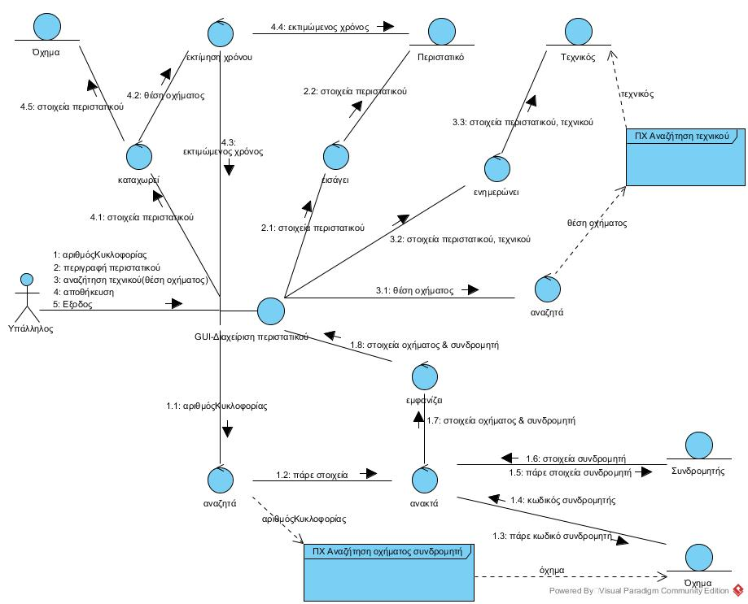
Εικόνα: Το διάγραμμα Ευρωστίας

Σχολιασμός
Θα πρέπει να αναφερθεί κατ’ αρχάς ότι η βασική ροή της ΠΧ περιλαμβάνει 5 συμβάντα, όπως αυτά απεικονίζονται στο διάγραμμα να ενεργοποιούνται από τον χρήστη ‘Υπάλληλο’. Τα συμβάντα πέραν του ότι δηλώνουν τις ενέργειες που προκαλεί ο χρήστης στο σύστημα στο πλαίσιο μίας ΠΧ, μας παρέχουν χρήσιμη πληροφορία για τον υπολογισμό της εκτίμησης προσπάθειας, με την μέθοδο των Use Case Points, προσπάθειας δηλαδή που θα απαιτηθεί για την υλοποίηση της κάθε περίπτωσης χρήσης.
Επομένως, με βάση τα βήματα της περίπτωσης χρήσης θεωρούμε ότι ενεργοποιούνται τα πέντε ακόλουθα συμβάντα:
1^{ο} : περιλαμβάνει τα βήματα 3 και 4.
2^{ο} : περιλαμβάνει το βήμα 5.
3^{ο} : περιλαμβάνει το βήμα 6.
4^{ο} : περιλαμβάνει το βήμα 7.
5^{ο} : περιλαμβάνει το βήμα 8.

Βήμα ΠΧ | Υλοποίηση στο διάγραμμα ευρωστίας
1 | Το βήμα 1 υλοποιείται με την επιλογή της ΠΧ «Διαχείριση περιστατικού» από το κεντρικό μενού της εφαρμογής. Το βήμα αυτό θα μπορούσε να αναφέρεται, εναλλακτικά, στο τμήμα των ‘Προαπαιτούμενων’ (Pre-conditions).
2 | Το βήμα 2 υλοποιείται με την εμφάνιση από το σύστημα της διεπαφής χρήστη  «GUI-Διαχείριση περιστατικού».
3 | Το βήμα 3, αναφέρεται στο 1^{ο} συμβάν και υλοποιείται από την  - ‘1’ εισαγωγή του αριθμού κυκλοφορίας του οχήματος στην διεπαφή «GUI-Διαχείριση περιστατικού»,  - ‘1.1’ την κλήση στο αντικείμενο αναζήτηση, και  - την κλήση της ΠΧ «Αναζήτηση οχήματος συνδρομητή», η οποία δέχεται ως παράμετρο τον αριθμό κυκλοφορίας και επιστρέφει το αντικείμενο ‘Όχημα’.
4 | Το βήμα 4, αποτελεί συνέχεια του 1^{ο} συμβάντος και υλοποιείται από την  - ‘1.2’ ανάκτηση (αντικείμενο ελέγχου) στοιχείων του ‘1.3’, ‘1.4’ Οχήματος (αντικείμενο οντότητας) και μέσω αυτού του ‘1.5’, ‘1.6’ Συνδρομητή (αντικείμενο οντότητας),  - ‘1.7’ εμφανίζει (αντικείμενο ελέγχου) τα στοιχεία του οχήματος & του συνδρομητή  - ‘1.8’ στην διεπαφή «GUI-Διαχείριση περιστατικού».
5 | Το βήμα 5, αναφέρεται στο 2^{ο} συμβάν και υλοποιείται από την  - ‘2’ πληκτρολόγηση της περιγραφής του περιστατικού και  - ‘2.1’ εισαγωγή (αντικείμενο ελέγχου) της περιγραφής των στοιχείων του περιστατικού  - ‘2.2’ δημιουργώντας έτσι το αντικείμενο οντότητας Περιστατικό
6 | Το βήμα 6, αναφέρεται στο 3^{ο} συμβάν και υλοποιείται από την  - ‘3’ πληκτρολόγηση της θέσης του οχήματος και αναζήτησης τεχνικού στον εγγύτερο σταθμό  - ‘3.1’ αναζητά (αντικείμενο ελέγχου) με βάση τη θέση του οχήματος τον πλησιέστερο διαθέσιμο τεχνικό μέσω της ΠΧ «Αναζήτηση τεχνικού», η οποία επιστρέφει τον διαθέσιμο Τεχνικό (αντικείμενο οντότητας), του πλησιέστερου σταθμού, και  - ‘3.2’ ενημερώνει (αντικείμενο ελέγχου) τον Τεχνικό (3.4) σχετικά με το Περιστατικό (3.3) (αντικείμενο οντότητας).
7 | Το βήμα 7, αναφέρεται στο 4^{ο} συμβάν και υλοποιείται από την  - ‘4’ αποθήκευση με την  - ‘4.1’ καταχωρεί (αντικείμενο ελέγχου) στο αυτοκίνητο (και στο σύστημα) το περιστατικό (4.5), αφού προβαίνει πρώτα σε  - ‘4.2’ εκτίμηση χρόνου (αντικείμενο ελέγχου), με τον οποίο ενημερώνει  - ‘4.3’ την διεπαφή χρήστη για εμφάνιση (εκτιμώμενος χρόνος) και τελικά  - ‘4.4’ της καταχώρησης του εκτιμώμενου χρόνου στο περιστατικό.  Παραδοχή: Θεωρούμε ότι το περιστατικό συνδέεται με το όχημα, ώστε να αποτελεί μέρος του ιστορικού των περιστατικών του, αλλά και για να εξετάζεται από το σύστημα όπως προβλέπεται από τον Επιχειρησιακό κανόνα 1.
8 | Το βήμα 8, αναφέρεται στο 5^{ο} συμβάν και υλοποιείται από την  - ‘5’ την ενεργοποίηση του κουμπιού ‘Εξοδος’ κλείνοντας έτσι την περίπτωση χρήσης.

Ερώτημα Γ – Διάγραμμα Ακολουθίας
Να σχεδιάσετε το διάγραμμα ακολουθίας που αντιστοιχεί στη βασική ροή της πιο πάνω ΠΧ. Όπου θεωρείτε ότι απαιτείται, να κάνετε τις αναγκαίες παραδοχές ώστε το διάγραμμα να είναι όσο το δυνατόν πλήρες. Να τεκμηριώσετε τις επιλογές σας.

Απάντηση

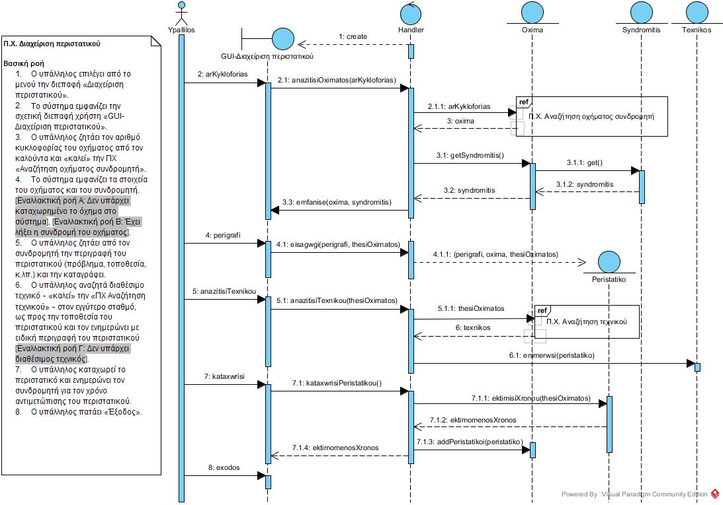

Σχολιασμός

Για την σχεδίαση του διαγράμματος ακολουθίας θα χρησιμοποιήσουμε την αρχιτεκτονική τριών επιπέδων του μοντέλου MVC: Μοντέλου (Model) - Διεπαφών χρήστη (View) – Ελεγκτή (Controller ή Handler). Ο σκοπός χρήσης του μοντέλου είναι η ανεξαρτητοποίηση του Μοντέλου και ο διαχωρισμός του από το επίπεδο των Διεπαφών, καθιστώντας με τον τρόπο αυτόν τις κλάσεις του μοντέλου περισσότερο επαναχρησιμοποιήσιμες, πράγμα που αποτελεί και έναν κεντρικό στόχο της αντικ/φούς μηχανικής λογισμικού. Γι’ αυτό θα εισάγουμε στο διάγραμμά μας και την κλάση του Ελεγκτή (Controller ή Handler ). Στην παρακάτω εικόνα παρουσιάζεται το μοντέλο MVC.

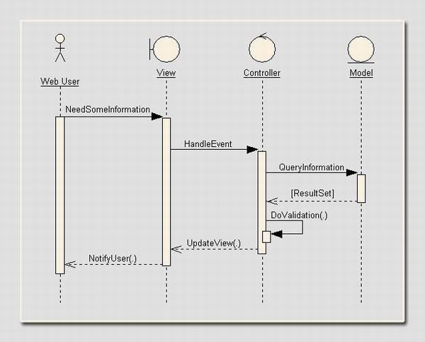

Βήμα ΠΧ | Υλοποίηση στο διάγραμμα ευρωστίας | Υλοποίηση στο διάγραμμα ακολουθίας
1 | Έχει κληθεί η ΠΧ. | Δημιουργείται το αντικείμενο του Ελεγκτή (Controller – Handler)
2 | Το βήμα υλοποιείται με το αντικείμενο «GUI-Διαχείριση περιστατικού». | Ο Ελεγκτής (Handler) δημιουργεί και εμφανίζει το αντικείμενο διεπαφής χρήστη «GUI-Διαχείριση περιστατικού»
3 | Το βήμα υλοποιείται με το αντικείμενο ‘αναζητά’ και τα μηνύματα 1, 1.1, 1.2 και με το αντικείμενο ‘ανακτά’ και τα μηνύματα 1.3, 1.4, 1.5 και 1.6. | Ο χρήστης εισάγει τον αριθμό κυκλοφορίας (2) και προκαλεί το συμβάν 2.1 στον ελεγκτή, ο οποίος καλεί (2.1.1) την ΠΧ «Αναζήτηση οχήματος συνδρομητή». Στη συνέχεια καλείται η μέθοδος (3.1) getSyndromitis(), η οποία επιστρέφει το αντικείμενο του συνδρομητή, μέσω και της κλήσης της μεθόδου (3.1.1) get().
4 | Το βήμα υλοποιείται με το αντικείμενο ‘εμφανίζει’ και τα μηνύματα 1.7 και 1.8 | Εδώ ο ελεγκτής εμφανίζει (3.3) με την μέθοδο emfanise(oxima, syndromitis) τα στοιχεία του οχήματος και του συνδρομητή στη διεπαφή χρήστη.
5 | Το βήμα υλοποιείται με το αντικείμενο ‘εισάγει’ και τα μηνύματα 2, 2.1 και 2.2. | Ο χρήστης εισάγει την περιγραφή του περιστατικού (4) και προκαλεί το συμβάν (4.1 eisagwgi(perigrafi) το οποίο εν τέλει δημιουργεί το αντικείμενο του περιστατικού.
6 | Το βήμα υλοποιείται με το αντικείμενο ‘αναζητά’ και τα μηνύματα 3, 3.1 και με το αντικείμενο ‘ενημερώνει’ και τα μηνύματα 3.2, 3.3, και 3.4. | Ο χρήστης αναζητά τεχνικό (5) και προκαλεί το συμβάν (5.1) με την μέθοδο anazitisiTexnikou(thesiOximatos), στο οποίο εισάγει την διεύθυνση του οχήματος. Καλείται η ΠΧ «Αναζήτηση τεχνικού», η οποία επιστρέφει τον τεχνικό, τον οποίο ενημερώνει με το περιστατικό (6.1 enimerwsi(peristatiko)).
7 | Το βήμα υλοποιείται με τα αντικείμενα ελέγχου ‘καταχωρεί’ και ‘εκτίμηση χρόνου’ και με τα μηνύματα 4, 4.1, 4.2, 4.3, 4.4 και 4.5 | Ο χρήστης προκαλεί το συμβάν 7.1 kataxwrisi() καταχώρησης του περιστατικού, στο οποίο γίνεται η εκτίμηση του χρόνου (7.1.1 ektimisiXronou(thesiOximatos)) και η επιστροφή του 7.1.2 εκτιμώμενου χρόνου στον ελεγκτή για να εμφανιστεί στην διεπαφή χρήστη (7.1.4), καθώς και για να προστεθεί εν τέλει στο όχημα (7.1.3), ώστε να αποτελεί μέρος του ιστορικού των περιστατικών του
8 | Το βήμα υλοποιείται με το πάτημα του κουμπιού «Έξοδος» (μήνυμα 5). | Ο χρήστης πατάει του κουμπί «Έξοδος» και η ΠΧ τερματίζει.

Ερώτημα Δ – Υλοποίηση Κλάσεων
Υλοποιείστε τις κλάσεις του συστήματος, λαμβάνοντας υπόψη το εννοιολογικό μοντέλο που σχεδιάσατε στο ερώτημα Α και τη βασική ροή της περίπτωσης χρήσης «Διαχείριση Περιστατικού», όπως αυτή απεικονίζεται στο διάγραμμα ευρωστίας και στο διάγραμμα ακολουθίας που σχεδιάσατε στα ερωτήματα Β και Γ αντίστοιχα.
Απάντηση

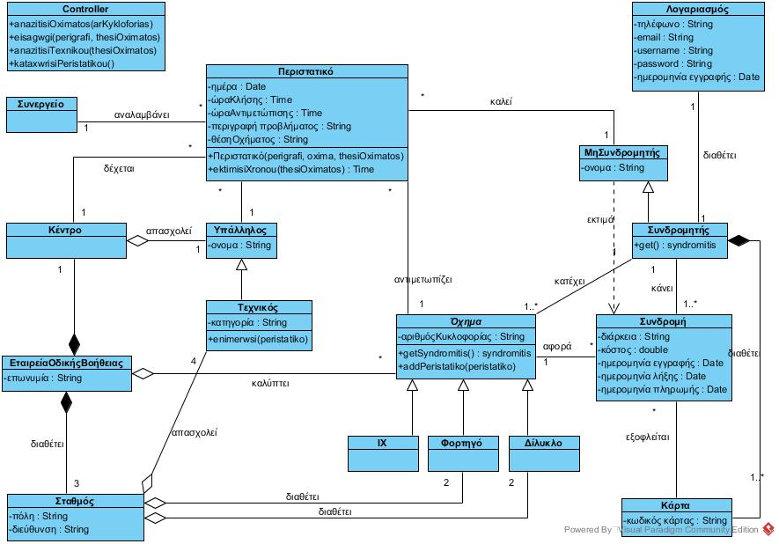

Σχολιασμός
Οι μέθοδοι που προέκυψαν στο διάγραμμα ακολουθίας εισήχθηκαν στο διάγραμμα κλάσεων.
Για λόγους αντιστοίχισης των κλάσεων των διαγραμμάτων εννοιολογικού και κλάσεων διατηρήθηκαν τα ονόματα των κλάσεων με ελληνικούς χαρακτήρες. Ωστόσο, κατά την δημιουργία των κλάσεων σε κώδικα java θα πρέπει να χρησιμοποιηθούν λατινικοί χαρακτήρες.
Θα πρέπει να τονισθεί ότι σύμφωνα με το μοντέλο MVC οι κλάσεις θα πρέπει να ανήκουν σε τρία πακέτα (packages), στη σχεδίαση αλλά και αντίστοιχα στον κώδικα:
1) οι κλάσεις του Model που έχουμε ήδη σχεδιάσει εδώ,
2) οι κλάσεις των διεπαφών χρήστη – View - και
3) οι κλάσεις των ελεγκτών - Controllers. Συνιστάται, για λόγους διαχείρισης και ιδιαίτερα της ιχνηλασιμότητας, να δημιουργούμε έναν ελεγκτή για κάθε περίπτωση χρήσης.
Στην περίπτωση που το σύστημά μας περιλαμβάνει μεγάλο αριθμό κλάσεων, θα χρειαστεί να διασπάσουμε το μοντέλο σε περισσότερα πακέτα, όπου το κάθε πακέτο θα περιλαμβάνει εννοιολογικά συγγενικές κλάσεις, π.χ. Πωλήσεις, Πληρωμές, Προϊόντα, κ.λπ., ώστε το κάθε ένα να είναι εύκολα διαχειρίσιμο.
Στο παραπάνω διάγραμμα, παρεκκλίνοντας για λόγους απλούστευσης και οικονομίας χώρου από το μοντέλο MVC, έχουμε εισάγει την κλάση Controller στο διάγραμμα του μοντέλου.

Κλάση EtairiaOdikisBoitheias

package odikiboitheia.classes;

import java.util.ArrayList;
import java.util.List;

public class EtairiaOdikisBoitheias {
private String eponimia;
private final List<Stathmos> stathmoi;
private final List<Oxima> oximata;
private final Kentro kentro;

//default constructor
public EtairiaOdikisBoitheias() {
/*Το αντικείμενo του κέντρου δημιουργείται εδώ,
γιατί η συσχέτιση της εταιρείας με το κέντρο είναι σχέση σύνθεσης*/
kentro = new Kentro();
//δημιουργία της κενής λίστας των σταθμών
stathmoi = new ArrayList<>();
//δημιουργία της κενής λίστας των οχημάτων
oximata = new ArrayList<>();
}

//constructor που αρχικοποιεί την επωνυμία
public EtairiaOdikisBoitheias(String e) {
eponimia=e;
//δημιουργία της κενής λίστας των σταθμών
stathmoi = new ArrayList<>();
//δημιουργία της κενής λίστας των οχημάτων
oximata = new ArrayList<>();
/*Το αντικείμενo του κέντρου δημιουργείται εδώ,
γιατί η συσχέτιση της εταιρείας με το κέντρο είναι σχέση σύνθεσης*/
kentro = new Kentro();
}

/*getter για το κέντρο*/
public Kentro getKentro() {
return kentro;
}

/*getter για την επωνυμία*/
public String getEponimia() {
return eponimia;
}

/*getter για την επωνυμία*/
public void setEponimia(String e) {
eponimia = e;
}

/*Προσθήκη ενός σταθμού*/
public void addStathmos(String p, String d) {
Stathmos st = new Stathmos(p,d);
stathmoi.add(st);
st.setEtairiaOdikisBoitheias(this);
}

//επιστροφή της λίστας των σταθμών
public List<Stathmos> getStatmoiEtairias() {
return stathmoi;
}

/*Προσθήκη ενός οχήματος*/
public void addOxima(Oxima o) {
oximata.add(o);
}

/*Αφαίρεση ενός οχήματος*/
public void removeOxima(Oxima o) {
oximata.remove(o);
}

/*Επέστρεψε τα οχήματα*/
public List<Oxima> getOximata() {
return oximata;
}
}

Κλάση Stathmos

package odikiboitheia.classes;

import java.util.ArrayList;
import java.util.List;

public class Stathmos {
static final int maxFortiga=2;
static final int maxDikykla=2;
static final int maxTexnikoi=4;
private EtairiaOdikisBoitheias etairia;
private final List<Ypallilos> texnikoi;
private final List<Oxima> oximata;
private String poli;
private String diefthinsi;
private int numFortiga; //τρέχον αριθμός φορτηγών σταθμού
private int numDikykla; //τρέχον αριθμός δικύκλων σταθμού
private int numTexnikoi; //τρέχον αριθμός τεχνικών σταθμού

//default constructor
public Stathmos() {
numFortiga=0;
numDikykla=0;
numTexnikoi=0;
//δημιουργία της κενής λίστας των τεχνικών
texnikoi = new ArrayList<>();
//δημιουργία της κενής λίστας των οχημάτων (φορτηγών+δικύκλων)
oximata = new ArrayList<>();
}

//constructor που αρχικοποιεί την πόλη και τη διεύθυνση
public Stathmos(String p, String d) {
numFortiga=0;
numDikykla=0;
numTexnikoi=0;
poli = p;
diefthinsi = d;
//δημιουργία της κενής λίστας των τεχνικών
texnikoi = new ArrayList<>();
//δημιουργία της κενής λίστας των οχημάτων (φορτηγών+δικύκλων)
oximata = new ArrayList<>();
}

/*setter για την εταιρεία*/
public void setEtairiaOdikisBoitheias(EtairiaOdikisBoitheias e) {
etairia=e;
}

/*getter για την εταιρεία*/
public EtairiaOdikisBoitheias getEtairiaOdikisBoitheias() {
return etairia;
}

/*setter για την πόλη*/
public void setPoli(String s) {
poli=s;
}

/*getter για την πόλη*/
public String getPoli() {
return poli;
}

/*setter για τη διεύθυνση*/
public void setDiefthinsi(String d) {
diefthinsi=d;
}

/*getter για τη διεύθυνση*/
public String getDiefthinsi() {
return diefthinsi;
}

/*Προσθήκη ενός τεχνικού*/
public void addTexnikos(Ypallilos y) throws Exception {
/* οι τεχνικοί ενός σταθμού δεν πρέπει να είναι περισσότεροι από maxTexnikoi,
αλλοιώς δεν γίνεται εισαγωγή του τεχνικού */
if (y instanceof Texnikos) {
if (numTexnikoi<maxTexnikoi) {
texnikoi.add(y);
numTexnikoi++;
Texnikos t=(Texnikos)y;
t.setStathmos(this);
}
else {
throw new Exception("Υπέρβαση αριθμού τεχνικών για το σταθμό");
}
}
}

/*Αφαίρεση ενός τεχνικού*/
public void removeTexnikos(Texnikos t) {
texnikoi.remove(t);
numTexnikoi--;
t.setStathmos(null);
}

/*Επέστρεψε τους τεχνικούς*/
public List<Ypallilos> getTexnikoi() {
return texnikoi;
}

/*Προσθήκη ενός οχήματος*/
public void addOxima(Oxima o) throws Exception{
/* τα φορτηγά ενός σταθμού δεν πρέπει να είναι περισσότερα από maxFortiga,
αλλοιώς δεν γίνεται εισαγωγή του φορτηγού */
if (o instanceof Fortigo) {
if (numFortiga<maxFortiga) {
oximata.add(o);
numFortiga++;
Fortigo f=(Fortigo)o;
f.setStathmos(this);
}
else {
throw new Exception("Υπέρβαση αριθμού φορτηγών για το σταθμό");
}
}
/* τα δίκυκλα ενός σταθμού δεν πρέπει να είναι περισσότερα από maxDikykla,
αλλοιώς δεν γίνεται εισαγωγή του δίκυκλου */
if (o instanceof Dikyklo) {
if (numDikykla<maxDikykla) {
oximata.add(o);
numDikykla++;
Dikyklo d=(Dikyklo)o;
d.setStathmos(this);
}
else {
throw new Exception("Υπέρβαση αριθμού δικύκλων για το σταθμό");
}
}
}

/*Αφαίρεση ενός οχήματος*/
public void removeOxima(Oxima o) {
oximata.remove(o);
if (o instanceof Fortigo) {
numFortiga--;
Fortigo f=(Fortigo)o;
f.setStathmos(null);
}
if (o instanceof Dikyklo) {
numDikykla--;
Dikyklo d=(Dikyklo)o;
d.setStathmos(null);
}
}

/*Επέστρεψε τα οχήματα*/
public List<Oxima> getOximata() {
return oximata;
}

}

Κλάση Kentro

package odikiboitheia.classes;

import java.util.ArrayList;
import java.util.List;

public class Kentro {
static final int maxYpalliloi=1;
private final List<Ypallilos> ypalliloi;
private EtairiaOdikisBoitheias etairia;
private final List<Peristatiko> peristatika;
private int numYpalliloi; //τρέχον αριθμός υπαλλήλων κέντρου εκτός τεχνικών

//default constructor
public Kentro() {
//δημιουργία της κενής λίστας των περιστατικών
peristatika = new ArrayList<>();
//δημιουργία της κενής λίστας των υπαλλήλων (υπάλληλος+τεχνικοί)
ypalliloi = new ArrayList<>();
}

/*Προσθήκη ενός υπαλλήλου*/
public void addYpallilos(Ypallilos y) throws Exception{
/* οι υπάλληλοι ενός κέντρου που δεν είναιτεχνικοί
δεν πρέπει να είναι περισσότεροι από maxYpalliloi,
αλλοιώς δεν γίνεται εισαγωγή του υπαλλήλου */
if (!(y instanceof Texnikos)) {
if (numYpalliloi<maxYpalliloi) {
ypalliloi.add(y);
numYpalliloi++;
}
else {
throw new Exception("Υπέρβαση αριθμού υπαλλήλων για το κέντρο");
}
}
}

/*Αφαίρεση ενός υπαλλήλου*/
public void removeYpallilos(Ypallilos y) {
if (!(y instanceof Texnikos)) {
ypalliloi.remove(y);
numYpalliloi--;
}
}

/*Επέστρεψε τους υπαλλήλους*/
public List<Ypallilos> getYpalliloi() {
return ypalliloi;
}

/*Προσθήκη ενός περιστατικού*/
public void addPeristatiko(Peristatiko p) {
peristatika.add(p);
}

/*Αφαίρεση ενός περιστατικού*/
public void removePeristatiko(Peristatiko p) {
peristatika.remove(p);
}

/*Επέστρεψε τα περιστατικά*/
public List<Peristatiko> getPeristatika() {
return peristatika;
}
}

Κλάση Ypallilos
package odikiboitheia.classes;

import java.util.ArrayList;
import java.util.List;

public class Ypallilos {
private String onoma;
private Kentro kentro;
private final List<Peristatiko> peristatika;

//default constructor
public Ypallilos() {
//δημιουργία της κενής λίστας των περιστατικών
peristatika = new ArrayList<>();
}

//constructor που αρχικοποιεί το κέντρο
public Ypallilos(Kentro k) {
//δημιουργία της κενής λίστας των περιστατικών
peristatika = new ArrayList<>();
kentro = k;
}

//constructor που αρχικοποιεί το κέντρο και το όνομα
public Ypallilos(Kentro k, String o) {
//δημιουργία της κενής λίστας των περιστατικών
peristatika = new ArrayList<>();
kentro = k;
onoma = o;
}

/*getter για το όνομα*/
public String getOnoma(){
return onoma;
}

/*setter για το όνομα*/
public void setOnoma (String o){
onoma = o;
}

/*getter για το κέντρο*/
public void setKentro (Kentro k){
kentro=k;
}

/*setter για το κέντρο*/
public Kentro getKentro (){
return kentro;
}

/*Προσθήκη ενός περιστατικού*/
public void addPeristatiko(Peristatiko p) {
peristatika.add(p);
}

/*Αφαίρεση ενός περιστατικού*/
public void removePeristatiko(Peristatiko p) {
peristatika.remove(p);
}

/*Επέστρεψε τα περιστατικά*/
public List<Peristatiko> getPeristatika() {
return peristatika;
}

}

Αριθμήσιμος τύπος (Enumeration) KatigoriaTexnikou
package odikiboitheia.classes;

public enum KatigoriaTexnikou {
Fortigou,
Dikyklou
}

Κλάση Texnikos

package odikiboitheia.classes;

import java.util.List;

public class Texnikos extends Ypallilos{
private KatigoriaTexnikou katigoria;
private Stathmos stathmos;

//default constructor
public Texnikos (){
super();
}

//constructor που αρχικοποιεί την κατηγορία
public Texnikos (KatigoriaTexnikou k){
super();
katigoria=k;
}

/*setter για την κατηγορία*/
public void setKatigoria (KatigoriaTexnikou k){
katigoria=k;
}

/*getter για την κατηγορία*/
public KatigoriaTexnikou getKatigoria (){
return katigoria;
}

/*setter για το σταθμό*/
public void setStathmos (Stathmos s){
stathmos=s;
}

/*getter για το σταθμό*/
public Stathmos getStathmos (){
return stathmos;
}

/*αντιστοιχεί στην enimerwsi του διαγράμματος κλάσεων*/
public void Enimerosi (Peristatiko p) {
/* η συγκεκριμένη μέθοδος αναλαμβάνει να προσθέσει το περιστατικό
στη λίστα των περιστατικών του τεχνικού.*/
List<Peristatiko> a=getPeristatika();
if (a!=null) {
a.add(p);
}
}
}

Κλάση Synergeio

package odikiboitheia.classes;

import java.sql.Time;
import java.util.ArrayList;
import java.util.List;

public class Synergeio {

private final List<Peristatiko> peristatika;

/*default constructor*/
public Synergeio() {
//δημιουργία της κενής λίστας των περιστατικών
peristatika = new ArrayList<>();
}

/*Προσθήκη ενός περιστατικού*/
public void addTexnikos(Peristatiko p) {
peristatika.add(p);
}

/*Αφαίρεση ενός περιστατικού*/
public void removeTexnikos(Peristatiko p) {
peristatika.remove(p);
}

/*Επέστρεψε τα περιστατικά*/
public List<Peristatiko> getPeristatika() {
return peristatika;
}

}

Κλάση Oxima

package odikiboitheia.classes;

import java.util.ArrayList;
import java.util.List;

public abstract class Oxima {

private final List<Syndromi> syndromes;
private final List<Peristatiko> peristatika;
private Syndromitis syndromitis;
private String arithmosKykloforias;
private EtairiaOdikisBoitheias etaireia;

/*default constructor*/
public Oxima() {
//δημιουργία της κενής λίστας των συνδρομών
syndromes = new ArrayList<>();
//δημιουργία της κενής λίστας των περιστατικών
peristatika = new ArrayList<>();
}

/*constructor που αρχικοποιεί τον αριθμό κυκλοφορίας
και τον συνδρομητή */
public Oxima(String a, Syndromitis s) {
arithmosKykloforias=a;
syndromitis=s;
//δημιουργία της κενής λίστας των συνδρομών
syndromes = new ArrayList<>();
//δημιουργία της κενής λίστας των περιστατικών
peristatika = new ArrayList<>();
}

/*getter για την εταιρεία οδικής βοήθειας*/
public EtairiaOdikisBoitheias gettaireia() {
return etaireia;
}

/*setter για την εταιρεία οδικής βοήθειας*/
public void setEtaireia(EtairiaOdikisBoitheias e) {
etaireia = e;
}

//getter για την πινακίδα
public String getArithmosKykloforias() {
return arithmosKykloforias;
}

/*setter για την πινακίδα*/
public void setArithmosKykloforias(String a) {
arithmosKykloforias = a;
}

/*getter για τον συνδρομητή
αντιστοιχεί στην getSyndromitis του διαγράμματος κλάσεων*/
public Syndromitis getSyndromitis(){
return syndromitis;
}

//setter για τον συνδρομητή
public void setSyndromitis(Syndromitis s) {
syndromitis = s;
}

/*Προσθήκη ενός περιστατικού
αντιστοιχεί στην getSyndromitis του διαγράμματος κλάσεων*/
public void addPeristatiko(Peristatiko p) {
peristatika.add(p);
}

/*Αφαίρεση ενός περιστατικού*/
public void removePeristatiko(Peristatiko p) {
peristatika.remove(p);
}

/*Επέστρεψε τα περιστατικά*/
public List<Peristatiko> getPeristatika() {
return peristatika;
}
}

Κλάση IX

package odikiboitheia.classes;

import java.util.ArrayList;

public class IX extends Oxima{
//default constructor
public IX(){
super();
}

//constructor που αρχικοποιεί τον αριθμό κυκλοφορίας
//και τον συνδρομητή
public IX(String a, MiSyndromitis s) {
super(a,s);
}
}

Κλάση Fortigo

package odikiboitheia.classes;

public class Fortigo extends Oxima{
private Stathmos stathmos;

/*default constructor*/
public Fortigo (){
super();
}

/*setter για το σταθμό του φορτηγού*/
public void setStathmos (Stathmos s){
stathmos=s;
}

/*getter για το σταθμό του φορτηγού*/
public Stathmos getStathmos (){
return stathmos;
}
}

Κλάση Dikyklo
package odikiboitheia.classes;

public class Dikyklo extends Oxima{
private Stathmos stathmos;

/*default constructor*/
public Dikyklo() {
super();
}

/*getter για το σταθμό του δικύκλου*/
public void setStathmos (Stathmos s){
stathmos=s;
}

/*setter για το σταθμό του δικύκλου*/
public Stathmos getStathmos (){
return stathmos;
}
}

Κλάση Peristatiko

package odikiboitheia.classes;

import java.sql.Time;
import java.text.ParseException;
import java.text.SimpleDateFormat;
import java.util.Date;
import java.util.Random;

public class Peristatiko {
private String perigrafiProvlimatos;
private String thesiOximatos;
private Date dateOfKlisi;
private Time timeOfKlisi;
private Time oraAntimeropisis;
private Oxima oxima;
private Synergeio synergeio;
private Kentro kentro;
private MiSyndromitis miSyndromitis;
private double extraKostos; //προκύπτει από τον επιχ/κό κανόνα 1
final static Random random = new Random();

/*default constructor*/
public Peristatiko(){
}

/*constructor που αρχικοποιεί την περιγραφή του προβλήματος
και το όχημα*/
public Peristatiko(String p, Oxima o){
oxima=o;
perigrafiProvlimatos=p;
}

/*constructor που αρχικοποιεί την περιγραφή του προβλήματος
και το όχημα και τη θέση του
αντιστοιχεί στην Περιστατικό του διαγράμματος κλάσεων*/
public Peristatiko(String p, Oxima o, String t){
oxima=o;
perigrafiProvlimatos=p;
thesiOximatos=t;
}

/*constructor που αρχικοποιεί την περιγραφή του προβλήματος
και το όχημα και τη θέση του και την ημερομηνία και ώρα κλήσης*/
public Peristatiko(String p, Oxima o, String t, Date d){
oxima=o;
perigrafiProvlimatos=p;
thesiOximatos=t;
dateOfKlisi=d;
timeOfKlisi=new Time(d.getTime());
}

/*getter για το συνεργείο*/
public Synergeio getSynergeio(){
return synergeio;
}

/*setter για το συνεργείο*/
public void setSynergeio (Synergeio s){
synergeio = s;
}

/*getter για το όχημα*/
public Oxima getOxima(){
return oxima;
}

/*setter για το όχημα*/
public void setOxima (Oxima k){
oxima = k;
}

/*getter για την περιγραφή του προβλήματος*/
public String getPerigrafiProvlimatos(){
return perigrafiProvlimatos;
}

/*setter για την περιγραφή του προβλήματος*/
public void setPerigrafiProvlimatos (String p){
perigrafiProvlimatos = p;
}

/*getter για τη θέση του οχήματος*/
public String getThesiOximatos(){
return thesiOximatos;
}

/*setter για τη θέση του οχήματος*/
public void setThesiOximatos (String t){
thesiOximatos = t;
}

/*getter για την ημέρα κλήσης*/
public Date getDateOfKlisi(){
return dateOfKlisi;
}

/*setter για την ημέρα κλήσης*/
public void setDateOfKlisi (Date d){
dateOfKlisi = d;
}

/*getter για την ώρα κλήσης*/
public Time getTimeOfKlisi(){
return timeOfKlisi;
}

/*setter για την ώρα κλήσης*/
public void setTimeOfKlisi (Time o){
timeOfKlisi = o;
}

/*getter για την ώρα αντιμετώπισης*/
public Time getOraAntimeropisis(){
return oraAntimeropisis;
}

/*setter για την ώρα αντιμετώπισης*/
public void setOraAntimeropisis (Time o){
oraAntimeropisis = o;
}

/*setter για το κέντρο*/
public Kentro getKentro() {
return kentro;
}

/*setter για το κέντρο*/
public void setKentro(Kentro k) {
kentro = k;
}

/*getter για το έξτρα κόστος*/
public double getExtraKostos() {
return extraKostos;
}

/*setter για το έξτρα κόστος*/
public void setExtraKostos(double ek) {
extraKostos = ek;
}

/*getter για τον μη συνδρομητή*/
public MiSyndromitis getMiSyndromitis() {
return miSyndromitis;
}

/*setter για τον μη συνδρομητή*/
public void setMiSyndromitis(MiSyndromitis ms) {
miSyndromitis = ms;
}

//Μέθοδος υπέρβασης της toString για κλήσεις
@Override
public String toString() {
SimpleDateFormat sdf = new SimpleDateFormat("dd/MM/yyyy");
String sTime;
String sSyndromitis;
try {
sTime=ektimisiXronou(getThesiOximatos()).toString();
}
catch (Exception e) {
sTime=e.getMessage();
}
if (getMiSyndromitis() instanceof Syndromitis) {
sSyndromitis="Συνδρομητής";
}
else {
sSyndromitis="Μη συνδρομητής";
}
return "Στοιχεία κλήσης{" +
"\n Ημερομηνία=" + sdf.format(getDateOfKlisi()) +
"\n Ώρα=" + getTimeOfKlisi() +
"\n Περιστατικό=" + getPerigrafiProvlimatos() +
"\n "+sSyndromitis+"=" + getMiSyndromitis().getOnoma() +
"\n Όχημα=" + getOxima().getArithmosKykloforias() +
"\n Θέση οχήματος=" + getThesiOximatos() +
"\n Εκτίμηση χρόνου=" + sTime +
"\n Επιπλέον κόστος=" + getExtraKostos() +
"\n Ώρα αντιμετώπισης=" + getOraAntimeropisis() +
"}\n";
}

/*αντιστοιχεί στην ektimisiXronou του διαγράμματος κλάσεων*/
public Time ektimisiXronou(String thesiOximatos) throws ParseException {
SimpleDateFormat sdf = new SimpleDateFormat("hh:mm");
//παράγεται μια τυχαία ώρα μεταξύ 30' και 2 ωρών
int rint=(random.nextInt(90)+30);
return new Time(sdf.parse(rint/60+":"+rint%60).getTime());
}

/*υπολογίζει το έξτρα κόστος λόγω του επιχειρησιακού κανόνα 1*/
public void calcExtraKostos() {
double ek=0;
Long curL=0L, otherL=0L;
int numOfDays;
MiSyndromitis ms = getMiSyndromitis();
if (getDateOfKlisi()!=null) {
curL=getDateOfKlisi().getTime();
}
if ((ms!=null) && (ms instanceof Syndromitis)) {
for (Peristatiko p: ms.getPeristatika()) {
if (!p.equals(this) && (p.getDateOfKlisi()!=null)) {
otherL=p.getDateOfKlisi().getTime();
numOfDays = (int)(curL-otherL)/(1000*60*60*24);
if (numOfDays<=7) {
ek=20;
}
}
}
}
setExtraKostos(ek);
}
}

Κλάση MiSyndromitis

package odikiboitheia.classes;

import java.util.ArrayList;
import java.util.List;

public class MiSyndromitis {
private String onoma;
private final List<Peristatiko> peristatika;

//default constructor
public MiSyndromitis() {
//δημιουργία της κενής λίστας των περιστατικών
peristatika = new ArrayList<>();
}

//constructor που αρχικοποιεί το όνομα
public MiSyndromitis(String o) {
//δημιουργία της κενής λίστας των περιστατικών
peristatika = new ArrayList<>();
onoma=o;
}

/*getter για το όνομα*/
public String getOnoma(){
return onoma;
}

/*setter για το όνομα*/
public void setOnoma (String o){
onoma = o;
}

/*Προσθήκη ενός περιστατικού*/
public void addPeristatiko(Peristatiko p) {
peristatika.add(p);
}

/*Αφαίρεση ενός περιστατικού*/
public void removePeristatiko(Peristatiko p) {
peristatika.remove(p);
}

/*Επέστρεψε τα περιστατικά*/
public List<Peristatiko> getPeristatika() {
return peristatika;
}
}

Κλάση Syndromitis

package odikiboitheia.classes;

import java.util.ArrayList;
import java.util.List;

public class Syndromitis extends MiSyndromitis{
private final List<Syndromi> syndromes;
private final List<Karta> kartes;
private final List<Oxima> oximata;
private Logariasmos logariasmos;

//default constructor
public Syndromitis() {
super();
//δημιουργία της κενής λίστας των οχημάτων
oximata = new ArrayList<>();
//δημιουργία της κενής λίστας των συνδρομών
syndromes = new ArrayList<>();
//δημιουργία της κενής λίστας των καρτών
kartes = new ArrayList<>();
}

//constructor που αρχικοποιεί το όνομα
public Syndromitis(String o) {
super(o);
//δημιουργία της κενής λίστας των οχημάτων
oximata = new ArrayList<>();
//δημιουργία της κενής λίστας των συνδρομών
syndromes = new ArrayList<>();
//δημιουργία της κενής λίστας των καρτών
kartes = new ArrayList<>();
}

/*Προσθήκη ενός οχήματος*/
public void addOxima(Oxima o) {
oximata.add(o);
}

/*Αφαίρεση ενός οχήματος*/
public void removeOxima(Oxima o) {
oximata.remove(o);
}

/*Επέστρεψε τα οχήματα*/
public List<Oxima> getOximata() {
return oximata;
}

/*Προσθήκη μιας συνδρομής*/
public void addSyndromi(Syndromi s) {
syndromes.add(s);
}

/*Αφαίρεση μιας συνδρομής*/
public void removeSyndromi(Syndromi s) {
syndromes.remove(s);
}

/*Επέστρεψε τις συνδρομές*/
public List<Syndromi> getSyndromes() {
return syndromes;
}

/*Προσθήκη μιας κάρτας.
Τα αντικείμενα των καρτών δημιουργούνται εδώ,
γιατί η συσχέτιση του συνδρομητή με την κάρτα είναι σχέση σύνθεσης*/
public void addKarta(String kn) {
Karta k = new Karta(kn);
kartes.add(k);
k.setSyndromitis(this);
}

/*Επέστρεψε τις κάρτες*/
public List<Karta> getKartes() {
return kartes;
}

/*getter για το λογαριασμό*/
public Logariasmos getLogariasmos(){
return logariasmos;
}

/*setter για το λογαριασμό*/
public void setLogariasmos (Logariasmos l){
logariasmos = l;
}

//Μέθοδος υπέρβασης της toString για κλήσεις
@Override
public String toString() {
return "Στοιχεία συνδρομητή{" +
"\n Όνομα=" + getOnoma() +
"}\n";
}

/*αντιστοιχεί στην get() του διαγράμματος κλάσεων*/
public String getSyndromitisData() {
return toString();
}
}

Κλάση Logariasmos

package odikiboitheia.classes;

import java.util.Date;

public class Logariasmos {
private String phone;
private String email;
private String username;
private String password;
private Date imerominiaEggrafis;
private Syndromitis syndromitis;

//default constructor
public Logariasmos(){
}

//constructor που αρχικοποιεί τα στοιχεία του λογαριασμού
public Logariasmos(String p, String e, String u, String pwd, Date i) {
phone=p;
email=e;
username=u;
password=pwd;
imerominiaEggrafis=i;
}

/*getter για το τηλέφωνο*/
public String getPhone() {
return phone;
}

/*setter για το τηλέφωνο*/
public void setPhone(String p) {
phone = p;
}

/*getter για το email*/
public String getEmail() {
return email;
}

/*setter για το email*/
public void setEmail(String e) {
email = e;
}

/*getter για το username*/
public String getUserName() {
return username;
}

/*setter για το username*/
public void setUserName(String u) {
username = u;
}

/*getter για το passsword*/
public String getPassword() {
return password;
}

/*setter για το passsword*/
public void setPassword(String pwd) {
password = pwd;
}

/*getter για την ημερομηνία εγγραφής*/
public Date getImerominiaEggrafis() {
return imerominiaEggrafis;
}

/*setter για την ημερομηνία εγγραφής*/
public void setImerominiaEggrafis(Date d) {
imerominiaEggrafis = d;
}

/*getter για τον συνδρομητή*/
public Syndromitis getSyndromitis() {
return syndromitis;
}

/*setter για τον συνδρομητή*/
public void setSyndromitis(Syndromitis s) {
syndromitis = s;
}
}

Κλάση Karta
package odikiboitheia.classes;

import java.util.ArrayList;
import java.util.List;

public class Karta {
private final List<Syndromi> syndromes;
private Syndromitis syndromitis;
private String kodikosKartas;

//default constructor
public Karta() {
//δημιουργία της κενής λίστας των συνδρομών
syndromes = new ArrayList<>();
}

//constructor που αρχικοποιεί τον κωδικό της κάρτας
public Karta(String k) {
//δημιουργία της κενής λίστας των συνδρομών
syndromes = new ArrayList<>();
kodikosKartas = k;
}

/*getter για τον μη συνδρομητή*/
public Syndromitis getSyndromitis() {
return syndromitis;
}

/*setter για τον μη συνδρομητή*/
public void setSyndromitis(Syndromitis s) {
syndromitis = s;
}

/*getter για τον κωδικό της κάρτας*/
public String getKodikosKartas() {
return kodikosKartas;
}

/*setter για τον κωδικό της κάρτας*/
public void setKodikosKartas(String k) {
kodikosKartas = k;
}
}

Κλάση Syndromi

package odikiboitheia.classes;

import java.util.Date;

public class Syndromi {

private Karta karta;
private Syndromitis syndromitis;
private Oxima oxima;
private String diarkeia;
private Double kostos;
private Date imerominiaEggrafis;
private Date imerominiaLixis;
private Date imerominiaPliromis;

//default constructor
public Syndromi() {

}

/*getter για τον συνδρομητή*/
public Syndromitis getSyndromitis() {
return syndromitis;
}

/*setter για τον συνδρομητή*/
public void setSyndromitis(Syndromitis s) {
syndromitis = s;
}

/*getter για το όχημα*/
public Oxima getOxima() {
return oxima;
}

/*setter για το όχημα*/
public void setOxima(Oxima o) {
oxima = o;
}

/*getter για τη διάρκεια*/
public String getDiarkeia() {
return diarkeia;
}

/*setter για τη διάρκεια*/
public void setDiarkeia(String d) {
diarkeia = d;
}

/*getter για το κόστος*/
public Double getKostos() {
return kostos;
}

/*setter για το κόστος*/
public void setKostos(Double k) {
kostos = k;
}

/*getter για την ημερομηνία εγγραφής*/
public Date getImerominiaEggrafis() {
return imerominiaEggrafis;
}

/*setter για την ημερομηνία εγγραφής*/
public void setImerominiaEggrafis(Date d) {
imerominiaEggrafis = d;
}

/*getter για την ημερομηνία λήξης*/
public Date getImerominiaLixis() {
return imerominiaLixis;
}

/*setter για την ημερομηνία λήξης*/
public void setImerominiaLixis(Date d) {
imerominiaLixis = d;
}

/*getter για την ημερομηνία πληρωμής*/
public Date getImerominiaPliromis() {
return imerominiaPliromis;
}

/*setter για την ημερομηνία πληρωμής*/
public void setImerominiaPliromis(Date d) {
imerominiaPliromis = d;
}
}

Παρατήρηση: όπως ήδη αναφέραμε η κλάση CAPTCHA δεν θα υλοποιηθεί από εμάς γιατί θα χρησιμοποιήσουμε κάποιο επαναχρησιμοποιήσιμο συστατικό γι’ αυτή τη κλάση. Γι’ αυτό το λόγο δεν παρέχεται η υλοποίησή της εδώ.

Ερώτημα Ε – Δοκιμή της Εφαρμογής
Δημιουργείστε κλάση OdikiBoitheiaTest με μέθοδο main. Στην μέθοδο αυτή να δημιουργήσετε:
- Την εταιρεία με τον υπάλληλο του κέντρου.
- Τους 3 σταθμούς της εταιρείας, με τους τεχνικούς και τα οχήματα που διαθέτει ο κάθε σταθμός.
- Δύο συνδρομητές και έναν μη συνδρομητή.
- Κλήσεις για 3 περιστατικά και καταχώρησή τους:
- Δύο κλήσεις με διαφορά 5 ημερών μεταξύ τους, από τον ίδιο συνδρομητή
- Μία κλήση από άλλον συνδρομητή
- Εκτύπωση των στοιχείων των κλήσεων.

Απάντηση
Κλάση OdikiBoitheiaTest

package odikiboitheia;

import java.sql.Time;
import java.text.ParseException;
import java.text.SimpleDateFormat;
import java.util.Date;
import java.util.List;
import odikiboitheia.classes.*;
import static odikiboitheia.classes.KatigoriaTexnikou.*;

public class OdikiBoitheiaTest {

public static void main(String[] args) throws ParseException, Exception {
/*Εισάγουμε την εταιρεία με τον υπάλληλο του κέντρου*/
EtairiaOdikisBoitheias e = new EtairiaOdikisBoitheias();
Kentro k = e.getKentro();
Ypallilos y = new Ypallilos(k);
k.addYpallilos(y);

/*Εισάγουμε τους 3 σταθμούς της εταιρείας,
με τους τεχνικούς και τα οχήματα που διαθέτει ο κάθε σταθμός*/
e.addStathmos("Αθήνα","Χαλκίδος 6");
e.addStathmos("Ν.Φιλαδέλφεια","Βοσπόρου 13");
e.addStathmos("Λαμία","Γοργοποτάμου 15");
List <Stathmos> st=e.getStatmoiEtairias();
Stathmos st1=st.get(0);
Stathmos st2=st.get(1);
Stathmos st3=st.get(2);
/*Για κάθε σταθμό εισάγουμε
α) δύο τεχνικούς φορτηγών και δύο τεχνικών δικύκλων
β) δύο φορτηγά και δύο δίκυκλα
*/
st1.addTexnikos(new Texnikos(Fortigou));
st1.addTexnikos(new Texnikos(Fortigou));
st1.addTexnikos(new Texnikos(Dikyklou));
st1.addTexnikos(new Texnikos(Dikyklou));
st1.addOxima(new Fortigo());
st1.addOxima(new Fortigo());
st1.addOxima(new Dikyklo());
st1.addOxima(new Dikyklo());

st2.addTexnikos(new Texnikos(Fortigou));
st2.addTexnikos(new Texnikos(Fortigou));
st2.addTexnikos(new Texnikos(Dikyklou));
st2.addTexnikos(new Texnikos(Dikyklou));
st2.addOxima(new Fortigo());
st2.addOxima(new Fortigo());
st2.addOxima(new Dikyklo());
st2.addOxima(new Dikyklo());

st3.addTexnikos(new Texnikos(Fortigou));
st3.addTexnikos(new Texnikos(Fortigou));
st3.addTexnikos(new Texnikos(Dikyklou));
st3.addTexnikos(new Texnikos(Dikyklou));
st3.addOxima(new Fortigo());
st3.addOxima(new Fortigo());
st3.addOxima(new Dikyklo());
st3.addOxima(new Dikyklo());

/*Εισάγουμε δύο συνδρομητές και έναν μη συνδρομητή.
Για κάθε συνδρομητή εισάγουμε και μία κάρτα*/
Syndromitis s1 = new Syndromitis("Γεωργίου");
s1.addKarta("VISA324567");
Syndromitis s2 = new Syndromitis("Παπαδόπουλος");
s2.addKarta("MAESTRO1234");
MiSyndromitis m1 = new MiSyndromitis("Κωστόπουλος");

/*Δημιουργούμε δύο ΙΧ, ένα για κάθε συνδρομητή*/
IX o1= new IX("EEE3256",s1);
IX o2= new IX("YTE1245",s2);

/*Εισάγουμε κλήσεις για 3 περιστατικά
Συγκεκριμένα: α) Δύο κλήσεις με διαφορά 5 ημερών μεταξύ τους,
από τον ίδιο συνδρομητή*/

SimpleDateFormat sdf = new SimpleDateFormat("dd/MM/yyyy hh:mm");
Peristatiko per1=new Peristatiko("Άλλαγή ελαστικού",o1,
"Μαρίνου Αντύπα 32, Αθήνα",sdf.parse("08/01/2016 08:30"));
per1.setMiSyndromitis(s1);
s1.addPeristatiko(per1);
per1.calcExtraKostos();
Peristatiko per2=new Peristatiko("Μεταφορά με γερανό",o1,
"Γεωργίου Παπανδρέου 45, Πειραιάς",sdf.parse("13/01/2016 12:45"));
per2.setMiSyndromitis(s1);
s1.addPeristatiko(per2);
per2.calcExtraKostos();

/* β) Μία κλήση για κάποιν άλλο συνδρομητή*/
Peristatiko per3=new Peristatiko("Φόρτιση μπαταρίας",o2,
"Κηφισίας 455, Χαλάνδρι",sdf.parse("18/01/2016 09:10"));
per3.setMiSyndromitis(s2);
s2.addPeristatiko(per3);
per3.calcExtraKostos();

/*Εκτυπώνουμε τα στοιχεία των κλήσεων των περιστατικών*/
System.out.println("Κλήση 1:");
System.out.println(per1);
System.out.println("Κλήση 2:");
System.out.println(per2);
System.out.println("Κλήση 3:");
System.out.println(per3);
}
}

